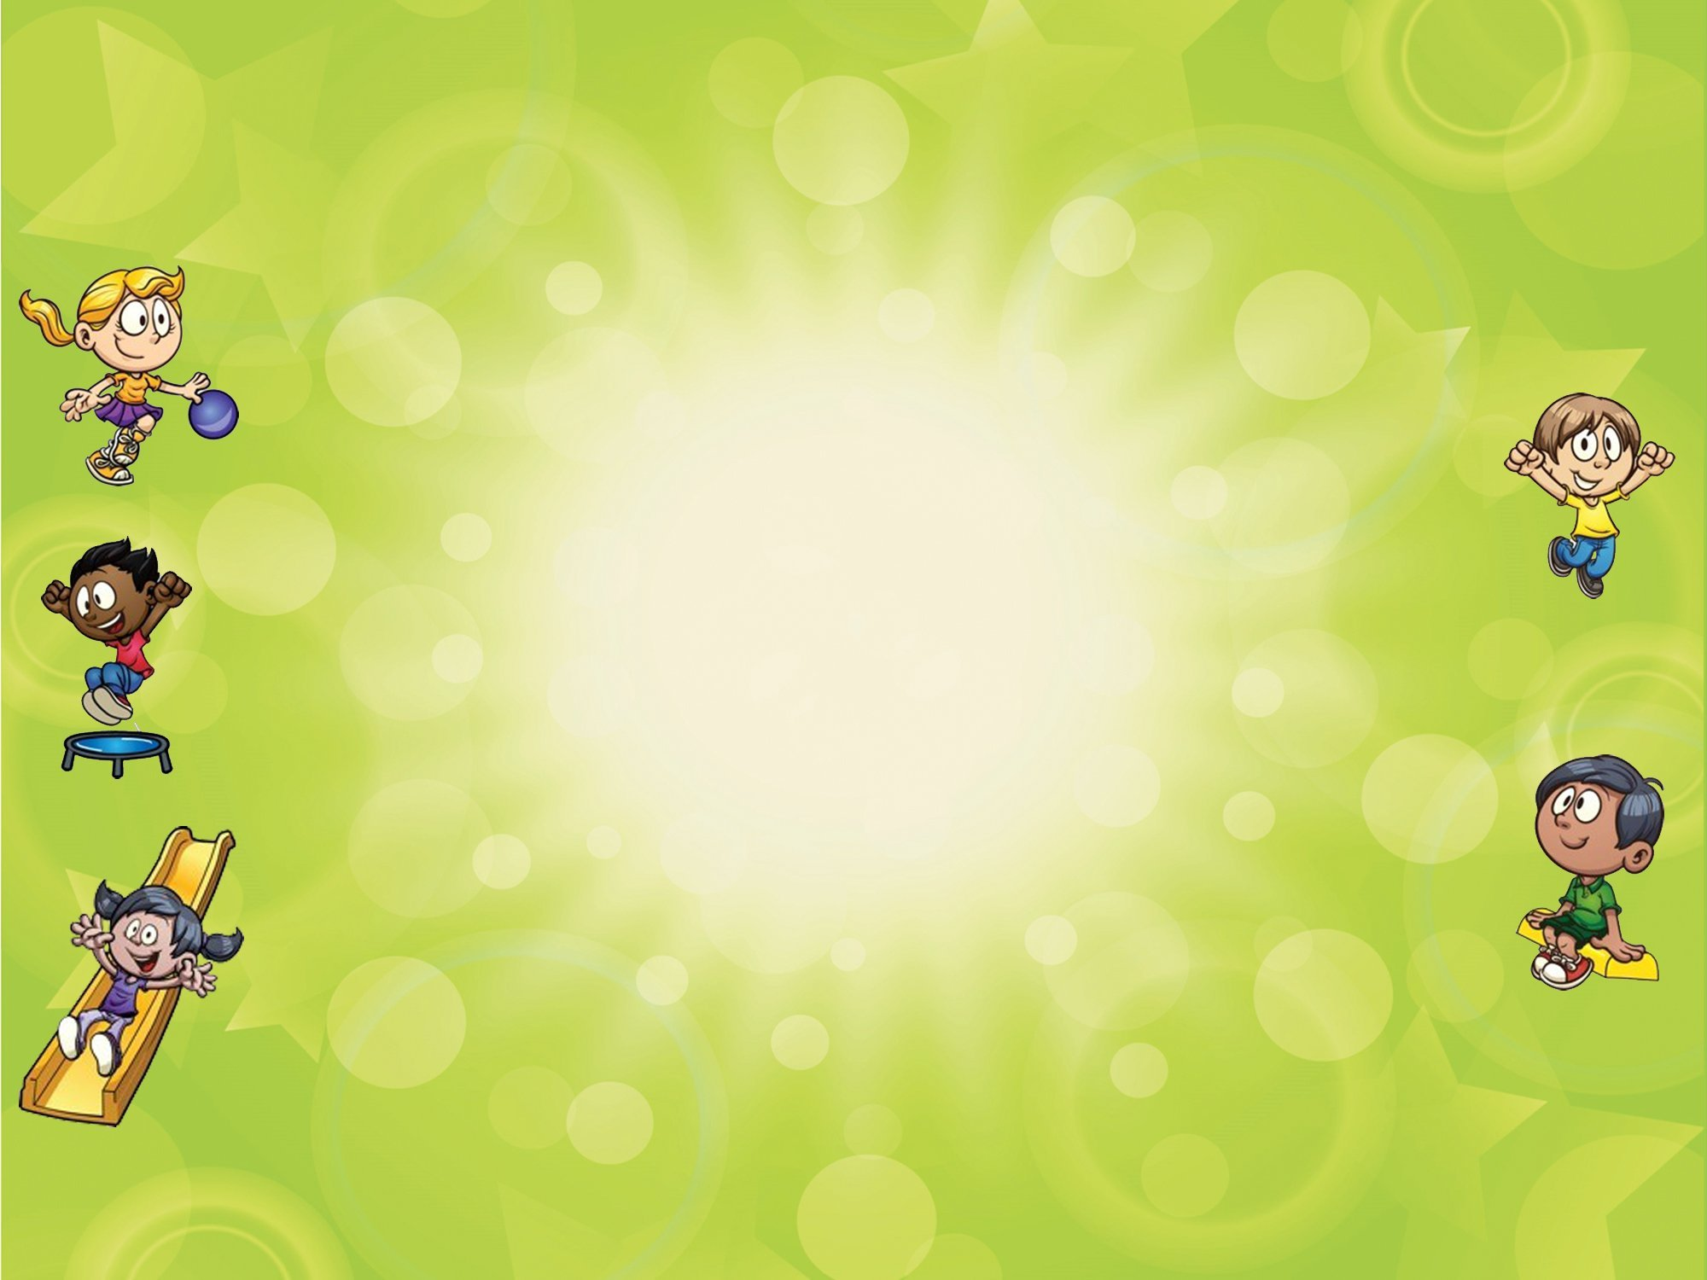

О чем узнают
Чему научатся
дети за год
(возраст 3-4 года)

О чем узнают дети
- название разных способов ходьбы, построение, прыжков, ползания, бросания и ловли.
-исходные положения при выполнении общеразвивающих упражнений (стоя, сидя, лежа)
- физкультурные предметы инвентарь (мяч, обруч, ленты, скакалка)
-простейшие общие правила в подвижных играх
- научится ориентироваться в пространстве

К концу года дети осваивают
- ходьба и бег не наталкиваясь друг на друга, изменяя направления движений.
-прыжки на двух ногах с продвижением вперед
-бросать мяч из-за головы, метать предметы правой, левой рукой, подлезать под натянутой веревочкой, перелазить через препятствия лежащие на полу

